Informacja prasowa Jesień/Zima 2016 #ECCOSHOES

ECCO PRZEDSTAWIA NOWE LINIE: „CELEBRATION” ORAZ „COLOUR”
ECCO otwiera kolekcję na nowy sezon, prezentując dwa ekscytujące looki: CELEBRATION oraz COLOUR. Zaprojektowane z myślą o świętowaniu, obie linie butów zostały zainspirowane nowoczesnymi kobietami i ich stylem życia.
ODDANIE WYGODZIE: NA SPOSÓB ECCO
Filozofia designu ECCO jest prosta: forma podąża za funkcją. Wszystkie propozycje z kolekcji na nowy sezon to przykład oddania innowacji we wszystkim, co tworzy marka ECCO. Skonstruowany by sprostać codziennym potrzebom współczesnej kobiety, każdy but jest uszyty z wysokiej jakości materiałów – zarówno wewnątrz, jak i na zewnątrz. Dzięki temu obuwie daje optymalny komfort i ponadczasowy styl na każdym kroku.
CELEBRATION
Razem ze zbliżającym się sezonem karnawałowym, linia CELEBRATION nada wyrafinowania każdej stylizacji. Obuwie z CELEBRATION zostało zaprojektowane byś czuła się świetnie zarówno w pracy, jak na tanecznym parkiecie – po prostu wszędzie! W ramach linii dostępne będą modele z limitowanej edycji z kryształami górskimi oraz koronką w trzech fasonach: sneakersach, szpilkach i balerinach.
Pełne swobodnego uroku buty ECCO SOFT 3 w kolorze czarnym przykuwają wzrok za sprawą zamszowego panelu wysadzanego kryształkami górskimi. Mocna, amortyzująca podeszwa zapewnia podwyższenie oraz komfort noszenia. Alternatywą dla nich będzie model z wyszywaną koronką na cholewce – ECCO SOFT 3 oferują zastrzyk glamour, zwłaszcza w parze z torebką ECCO JULIET Medium Saddle Bag.
Z myślą o tych, którzy chcą wspiąć się na najwyższy poziom elegancji powstały czarne szpilki ECCO SHAPE 75. Skórzane, ozdobione kryształkami górskimi buty zostały skonstruowane w oparciu o jak najlepsze, naturalne dopasowanie do kształtu stopy dla maksymalnej funkcjonalności. Wytłoczony na skórze koronkowy print sprawia, że ECCO SHAPE 75 to imprezowe buty w najlepszym wydaniu. Miłośniczki płaskiego obuwia również znajdą coś dla siebie! Niezawodnie wybiorą baleriny ECCO SHAPE BALLERINA z motywem ponadczasowej koronki lub kryształów górskich. Spakuj wszystkie niezbędne na wieczór drobiazgi do poręcznej torebki ECCO JULIET Pouch, uszytej z delikatnie groszkowanej skóry ECCO Camelia.
COLOUR
Linia COLOUR wprowadza pozytywną energię do każdego zestawu! Stworzona, by przyciągać wzrok za każdym ruchem, tętniąca życiem linia efektownych butów proponuje dzianinowe sneakersy nad kostkę, a także baleriny w trzech zadziornych kolorach: czerwonym, żółtym i niebieskim.
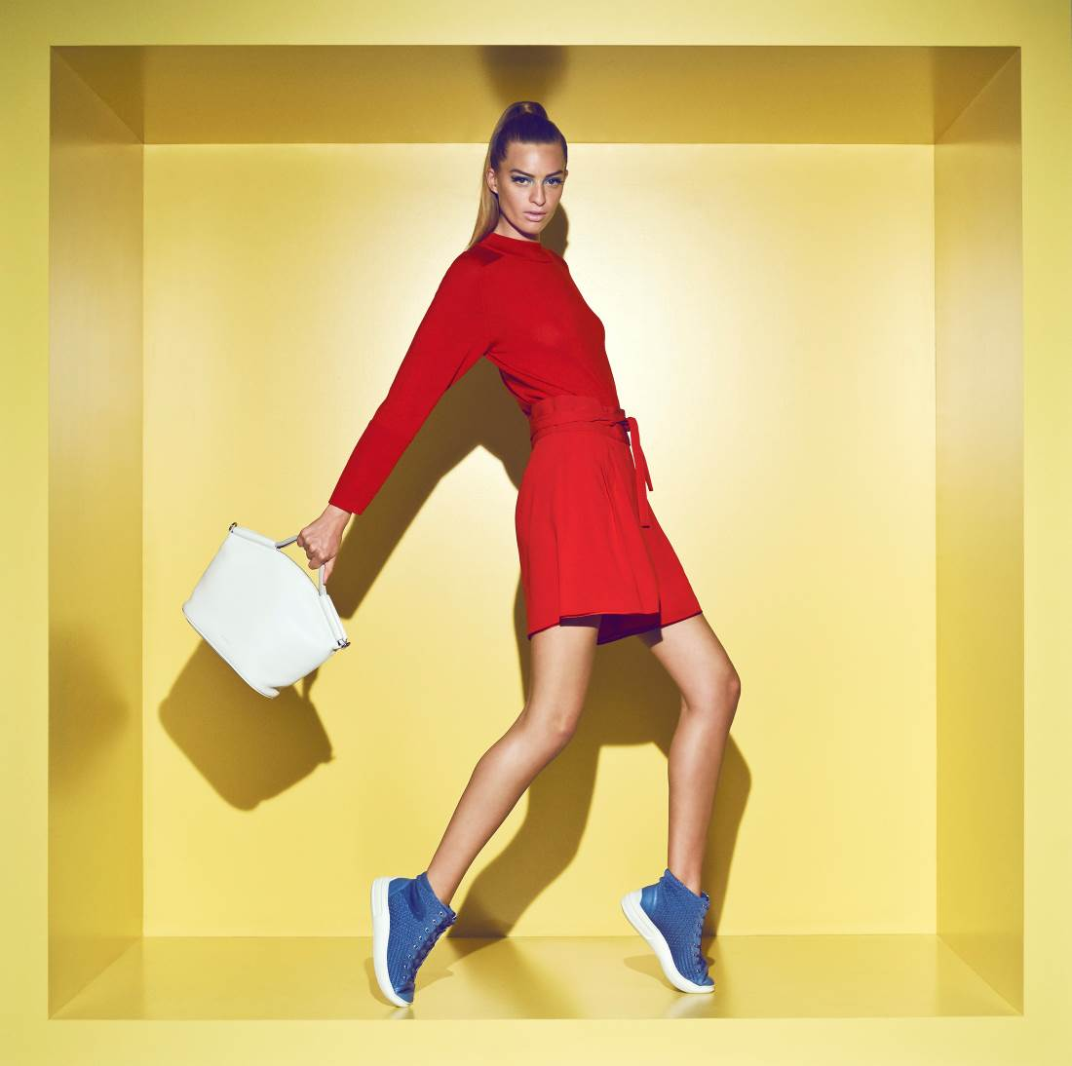

ECCO SOFT 3 są zaprojektowane z myślą o wszystkich, którzy w życiu lubią otaczać się kolorami. Ten wyrazisty model, wykonany z dzianinowego materiału, sprawdzi się w niejednej okazji. Wytrzymała, kontrastująca barwą podeszwa zapewnia wsparcie oraz amortyzację dla stopy. Uzupełnieniem dla tego utożsamiającego duński minimalizm obuwia jest torebka ECCO SP2 Medium Doctor’s Bag w kolorze białym, którą można nosić na ramieniu lub w dłoni jako kopertówkę oversize.
Model ECCO SHAPE POINTY BALLERINA z zaostrzonym noskiem jest idealny dla kobiet kochających nienaganny styl bez rezygnowania z komfortu. Uszyty z najwyższej jakości zamszu, każdy but jest wykańczany miękką skórą na wyściółce oraz wyposażony w amortyzującą wkładkę. Wyraziste kolory uzupełniają idealnie stylizację, w których swobodnie łączą się ze sobą delikatne i odważne odcienie.
DOSTĘPNOŚĆ
Linie CELEBRATION oraz COLOUR z kolekcji ECCO Q4, będą dostępne w sklepach od 3 listopada 2016 r.

O marce ECCO
ECCO jest światowym liderem wśród marek obuwniczych łączącym styl i komfort. Firma zbudowała swój sukces na designie, skórze wysokiej jakości oraz innowacyjnej technologii. Założona w 1963 roku marka ECCO jest jednym z największych producentów obuwia na świecie, który czuwa i zarządza każdym etapem produkcji skóry, butów czy sprzedaży detalicznej. ECCO należy także do największych producentów wysokiej jakości skóry – zdaniem klientów jest wiodącą marką luksusową na skalę światową. Dzisiaj buty i akcesoria ECCO są sprzedawane w 88 krajach w 3 060 sklepach oraz 14 000 punktów sprzedaży na całym świecie. Firma prowadzona przez rodzinę zatrudnia obecnie 19 800 pracowników na świecie. ecco.com

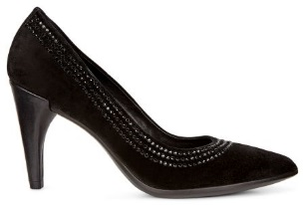
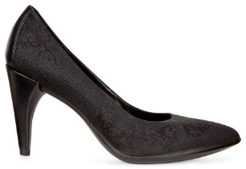
ECCO SHAPE 75 POINTY
Numer artykułu: 269683-05001
Kolor: Black
Rozmiar: 35-41
ECCO SHAPE 75 POINTY
Numer artykułu: 269693-51052
Kolor: Black
Rozmiar: 35-41

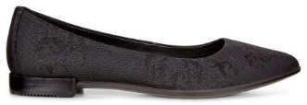
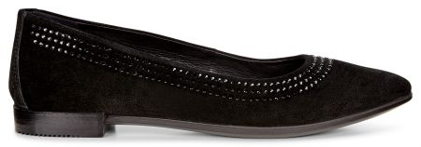
ECCO SHAPE POINTY BALLERINA
Numer artykułu: 262813-51052
Kolor: Black
Rozmiar: 35-42
ECCO SHAPE POINTY BALLERINA
Numer artykułu: 262803-05001
Kolor: Black
Rozmiar: 35-42

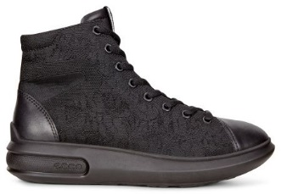
ECCO SOFT 3
Numer artykułu: 221513-51707
Kolor: Black
Rozmiar: 35-41
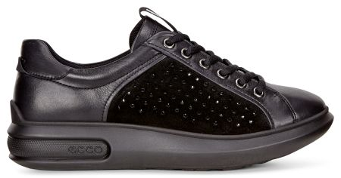
ECCO SOFT 3
Numer artykułu: 221503-51052
Kolor: Black
Rozmiar: 35-41

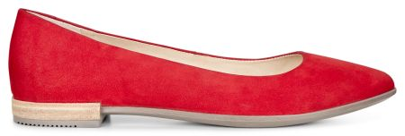
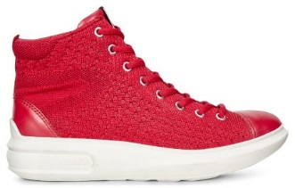
ECCO SOFT 3
Numer artykułu: 221513-55183
Kolor: Chili red
Rozmiar: 35-41
ECCO SHAPE POINTY BALLERINA
Numer artykułu: 262823-02466
Kolor: Chili red
Rozmiar: 35-42

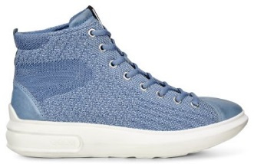
ECCO SHAPE POINTY BALLERINA Numer artykułu: 262823-02471
Kolor: Retro blue
Rozmiar: 35-42

ECCO SOFT 3
Numer artykułu: 221513-55335
Kolor: Retro blue
Rozmiar: 35-41
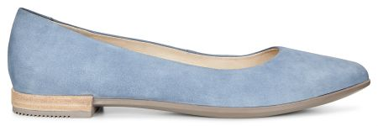

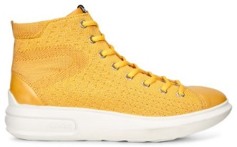

ECCO SHAPE POINTY BALLERINA
Numer artykułu: 262823-02103
Kolor: Saffron
Rozmiar: 35-42

ECCO SOFT 3
Numer artykułu: 221513-50571
Kolor: Melon
Rozmiar: 35-41
